
iBS Medicals
-suita completa de aplicatii pentru activitatea clinicilor si a laboratoarelor medicale-

sysgenic group
Descriere generala:

Suita iBS Medicals include, pe langa modulul iBS Laborator, alte module necesare derularii activitatii unei clinici: Contabilitate, Gestiune, Salarizare, Analiza Statistica, MIjloace fixe sau Obiecte de inventar.

iBS Laborator este un modul specializat pentru laboratoare medicale sau pentru clinici si cuprinde urmatoarele functionalitati:

MENIUL RECEPTII:

- Ecran MEDICI: Permite evidenta medicilor medicilor pe cod parafa, casa de asigurari si specialitate.
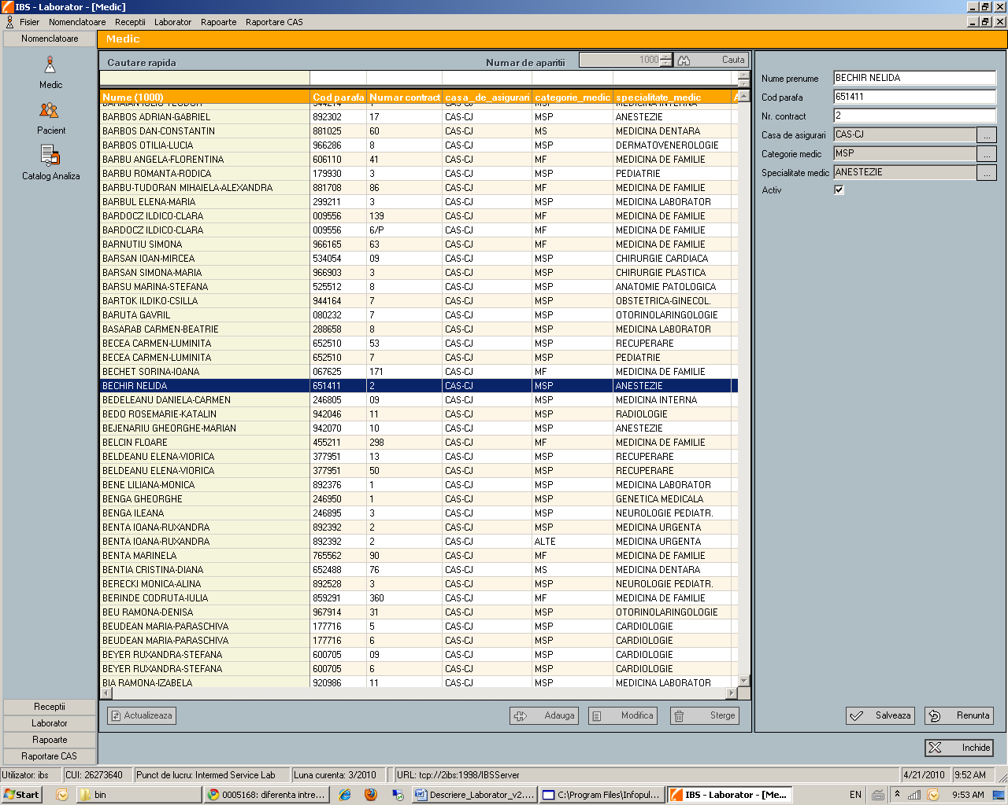

Coloanele Casa de asigurari, categorie medic si specialitate medic vor fi nomenclatoare fixe si se vor schimba numai in cazul modificarii raportarii SIUI. Din ecran se pot adauga si modifica medici care NU AU CONTRACT cu CNAS. Stergerea este posibila numai daca nu exista nici un bilet de trimitere VALIDAT cu numele acestuia. In cazul in care functionalitatea “activ” este dezactivata inseamna ca medicul are contractul expirat cu CNAS si nu mai poate fi utilizat pe biletul de trimitere.
sysgenic group

- Ecran CATALOG ANALIZE: Permite evidenta analizelor care se vor efectua in cadrul laboratorului pe coduri si categorii de analize. Fiecare analiza va avea un interval de referinta si metoda de aflare a rezultatului analizei. Pentru evidenta in gestiune a reactivilor consumati fiecarei analize i se va asocia cantitatea de reactivi si materiale necesara pentru efectuarea acesteia.
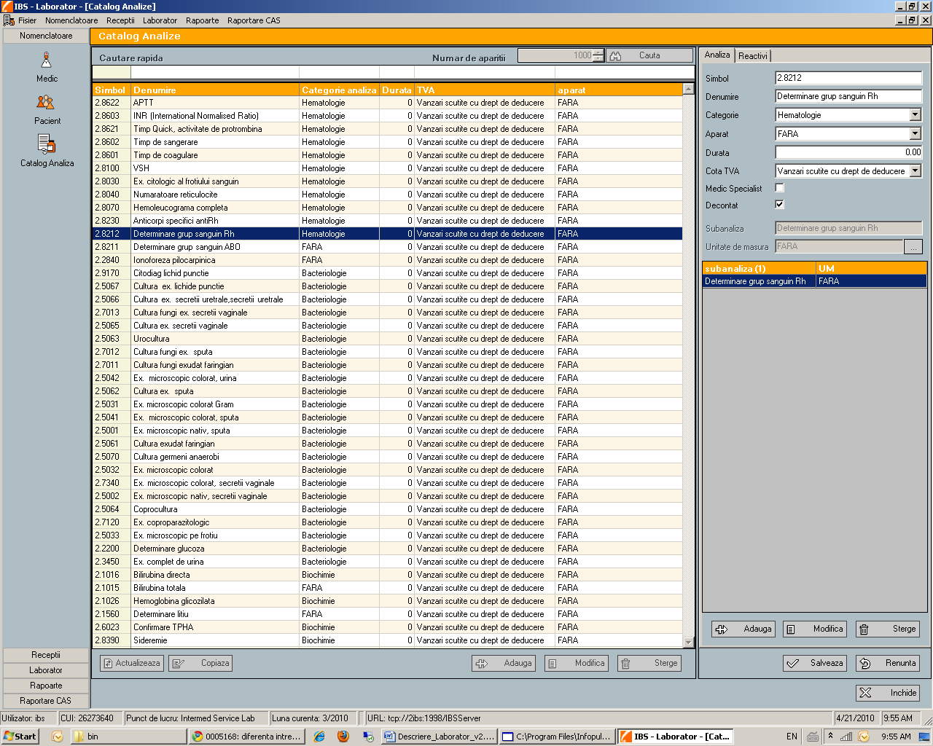
In functie de tipul rezultatului, in ecranele din meniul laborator se vor incarca valorile normale pentru rezultat. Optiunea “medic specialist” se va utiliza in cazul analizelor la care este nevoie de avizarea sau validarea datelor de catre medicul specialist. Durata se refera la timpul necesar efectuarii analizei.
sysgenic group
- Ecran PACIENTI: Permite evidenta pacientilor fie pe un numar unic care i se va asocia pacientului, fie pe CNP-ul acestuia. Functionaliatea cuprinde informatii despre pacient: adresa, data nasterii, varsta, sex, ocupatie, telefon, e-mail.
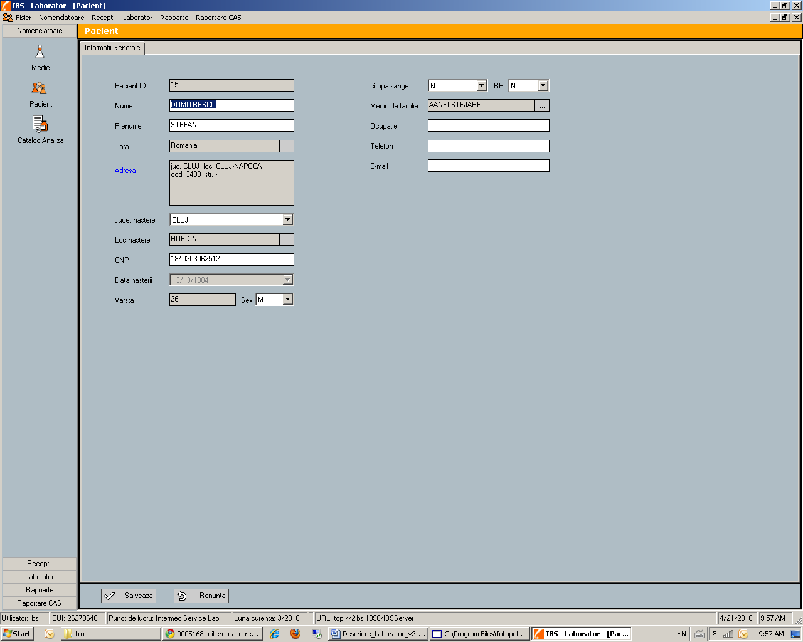

Din ecran se pot cauta, adauga si modifica informatiile generale pentru un pacient. Stergerea este posibila numai daca nu s-a introdus in prealabil un bilet de trimitere VALIDAT pe numele pacientului. Daca “tara” este diferita de Romania si este NEREZIDENT, se activeaza data nasterii, varsta si sex. CNP-ul este activ daca se activeaza REZIDENT. Daca se bifeaza EUROPEAN se activeaza campurile COD PERSOANA * , COD CARD * , NUMAR EMITENT, DATA EXPIRARII. ¹
¹ Campurile notate cu * sunt obligatorii in raportarea SIUI.
sysgenic group

- Ecran RECEPTIE PACIENTI: Permite introducerea datelor de pe Biletul de trimitere pentru investigatii paraclinice decontate de CNAS sau a Cererii de analize medicale cu plata. Functionalitatea permite listarea bonului de casa in cazul in care analizele sunt cu plata, a etichetelor cu coduri de bare pentru analizele care urmeaza a fi efectuate si a buletinului de analize medicale dupa ce s-au efectuat analizele solicitate.
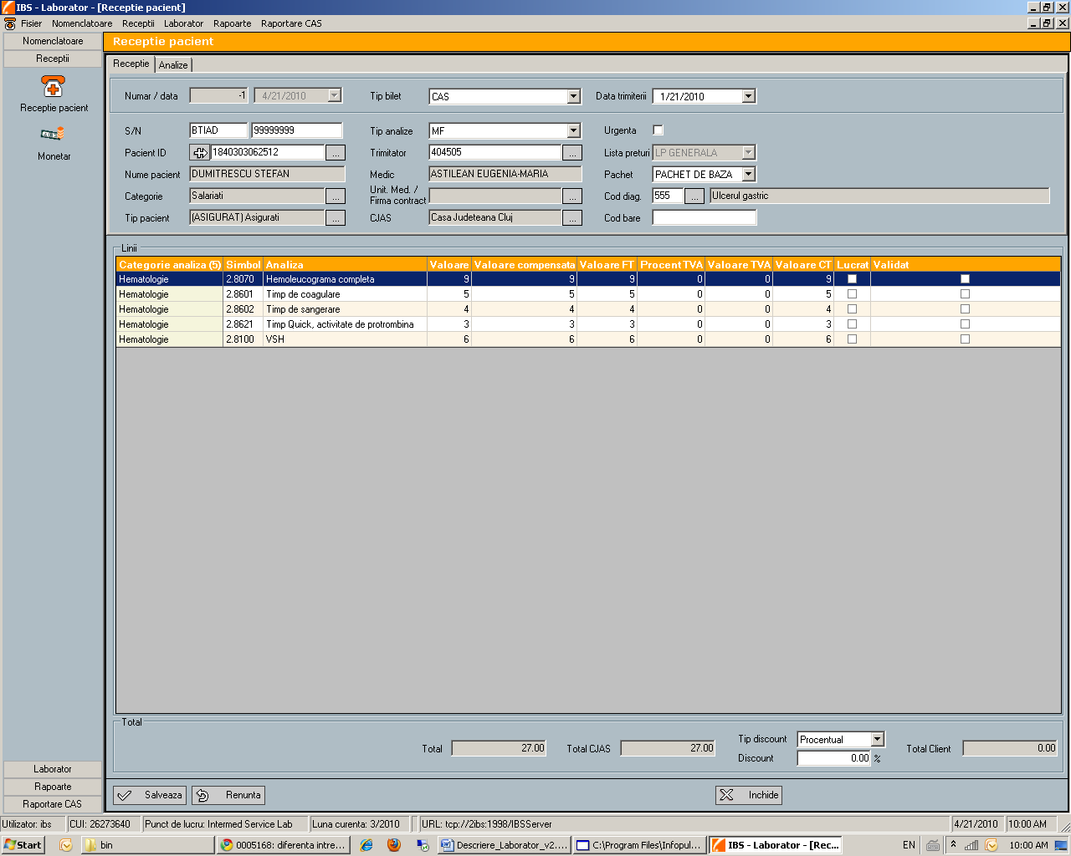

Data de pe receptie va fi data la care s-a emis Biletul de trimitere de catre medicul de familie sau data emiterii Cererii de analize.

In tabul de “Analize” din “Catalogul de analize” se selecteaza analizele ce urmeaza a fi efectuate in laborator. In functie de tipul biletului se va putea selecta lista de preturi corespunzatoare si va propune pretul cu TVA al acesteia. In mod automat se va calcula valoarea compensata iar in functie de cota de TVA se va calcula TVA-ul aferent.
sysgenic group

- Ecran LISTA PRET: Permite introducerea preturilor practicate pentru fiecare analiza dar si a listei utilizate in contractul cu CNAS.

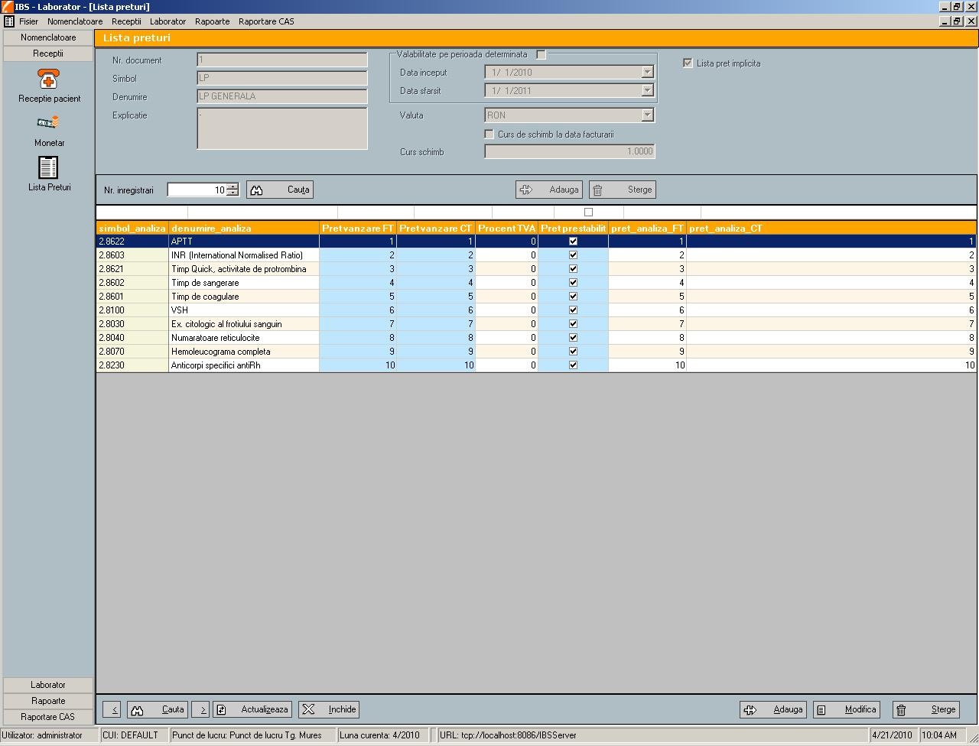

sysgenic group

- Ecran MONETAR: Permite generarea si listarea la sfarsitul zilei de lucru a monetarului din casa.

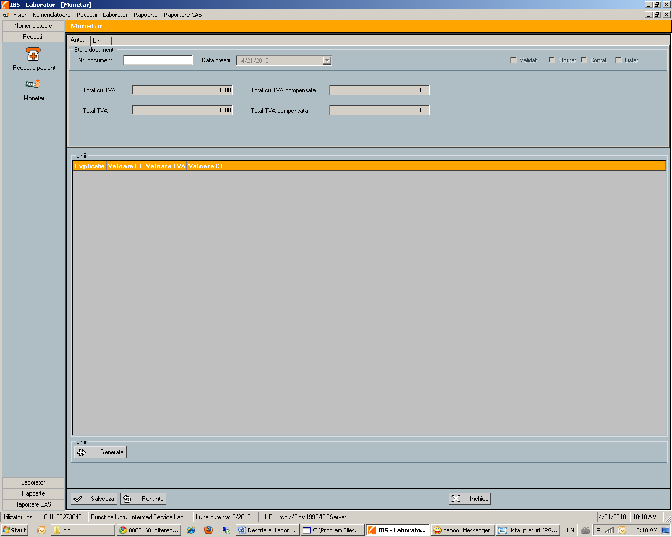

Valoarea Totala cu TVA compensata trebuie sa coincida cu Raportul Z al casei de marcat din fiecare zi de lucru.

sysgenic group

MENIUL LABORATOR
Ecran REZULTAT: Permite introducerea manuala sau automata (prin import) a rezultatelor analizelor efectuate.

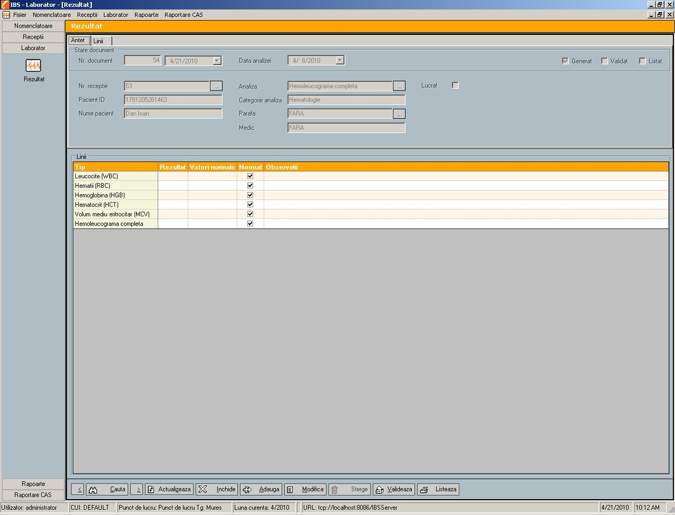

Pentru rezultatele care se introduc manual se va deschide fereastra cu rezultate posibile din care se va selecta una sau mai multe variante de rezultat. Dupa introducerea rezultatelor fiecare analiza se valideaza de catre medicul specialist. In ecranul de receptie se vor actualiza datele fiecarei analize si se va putea lista buletinul de analize care se inmaneaza pacientului sau se exporta in format .pdf si se trimite pe e-mail acestuia.
sysgenic group
Rezultatele pot fi vizualizate de pacient, de catre medic sau de catre angajatii laboratorului de pe site-ul laboratorului de analize/clinicii.

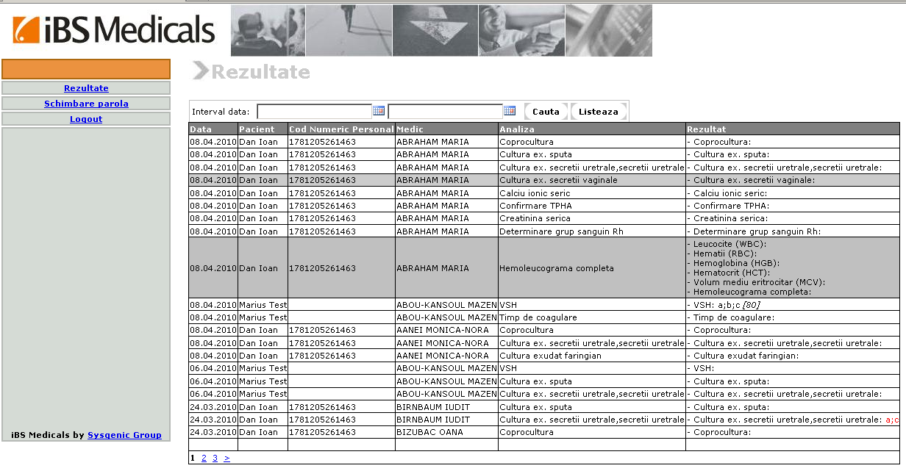

MENIUL RAPOARTE
- Raportare SIUI: Permite generarea raportarii lunare catre CNAS;
- Cerere de analize medicale cu plata (fara date);
- Buletin de analize medicale;
- Centralizator periodic al analizelor efectuate pe contract;
- Centralizator periodic al analizelor nefinalizate.

iBS Medicals este un produs al Sysgenic Group.

Contact:
Adrian Lupau – Sales Manager: 0748-117449
Csanad Szoverfi – Sales representative: 0743-155004

